Почему ребенок кусается
Ребенок стал кусаться. Не пугайтесь, если вы заметили за ним эту неприятную привычку. Лучше присмотритесь и поищите причину, почему ребенок кусается. Может, малыш переживает стресс?
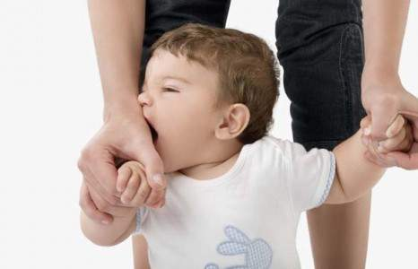
- Во время игры с малышом не покусывайте его пальчики, пяточки, ведь вы показываете ему, что укус – это средство выразить свою любовь, и впоследствии он будет кусать вас и других детей, испытывая даже положительные эмоции.

- Если малыш укусил вас в игре, спокойно расскажите ему, как вам больно, неприятно и обидно от его укусов.

- Если на вашего ребенка часто поступают жалобы от воспитателей и других родителей – начните с беседы с ребенком. Постарайтесь выяснить причины такого его поведения.

- Как считают психологи, укусы в садике – следствие стресса от пребывания в новом коллективе. Постарайтесь на какое-то время сократить срок пребывания ребенка в садике, забирайте его пораньше, хотя бы несколько дней.

- Причиной может стать и домашний стресс, например, если у ребенка появился брат или сестра, если родители ссорятся или разошлись и т. д. Постарайтесь отследить источник стресса ребенка, хвалите малыша каждый раз, когда он мог кого-то укусить (поцарапать, ударить) и не кусал.

